國 立
台 北 科 技 大 學
NATIONAL TAIPEI UNIVERSITY OF TECHNOLOGY

高等數位影像處理 HW1

指導老師: 郭天穎
班級: 電機碩一
姓名: 蘇冠宇
學號: 108318047
實驗室: DIVL 212

Raw image I/O

find a raw image viewer.
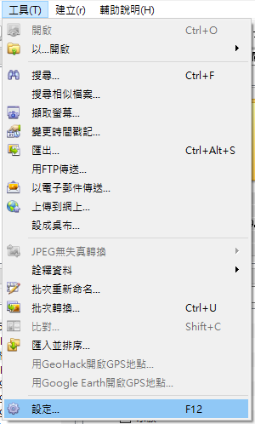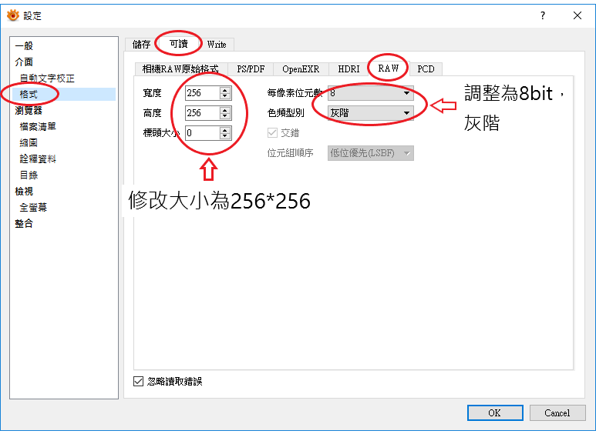
需要把XnView設定作調整，工具>設定>格式>可讀>RAW，裡面的每像素位元數需改成8，高度跟寬度皆為256，才能正常顯示。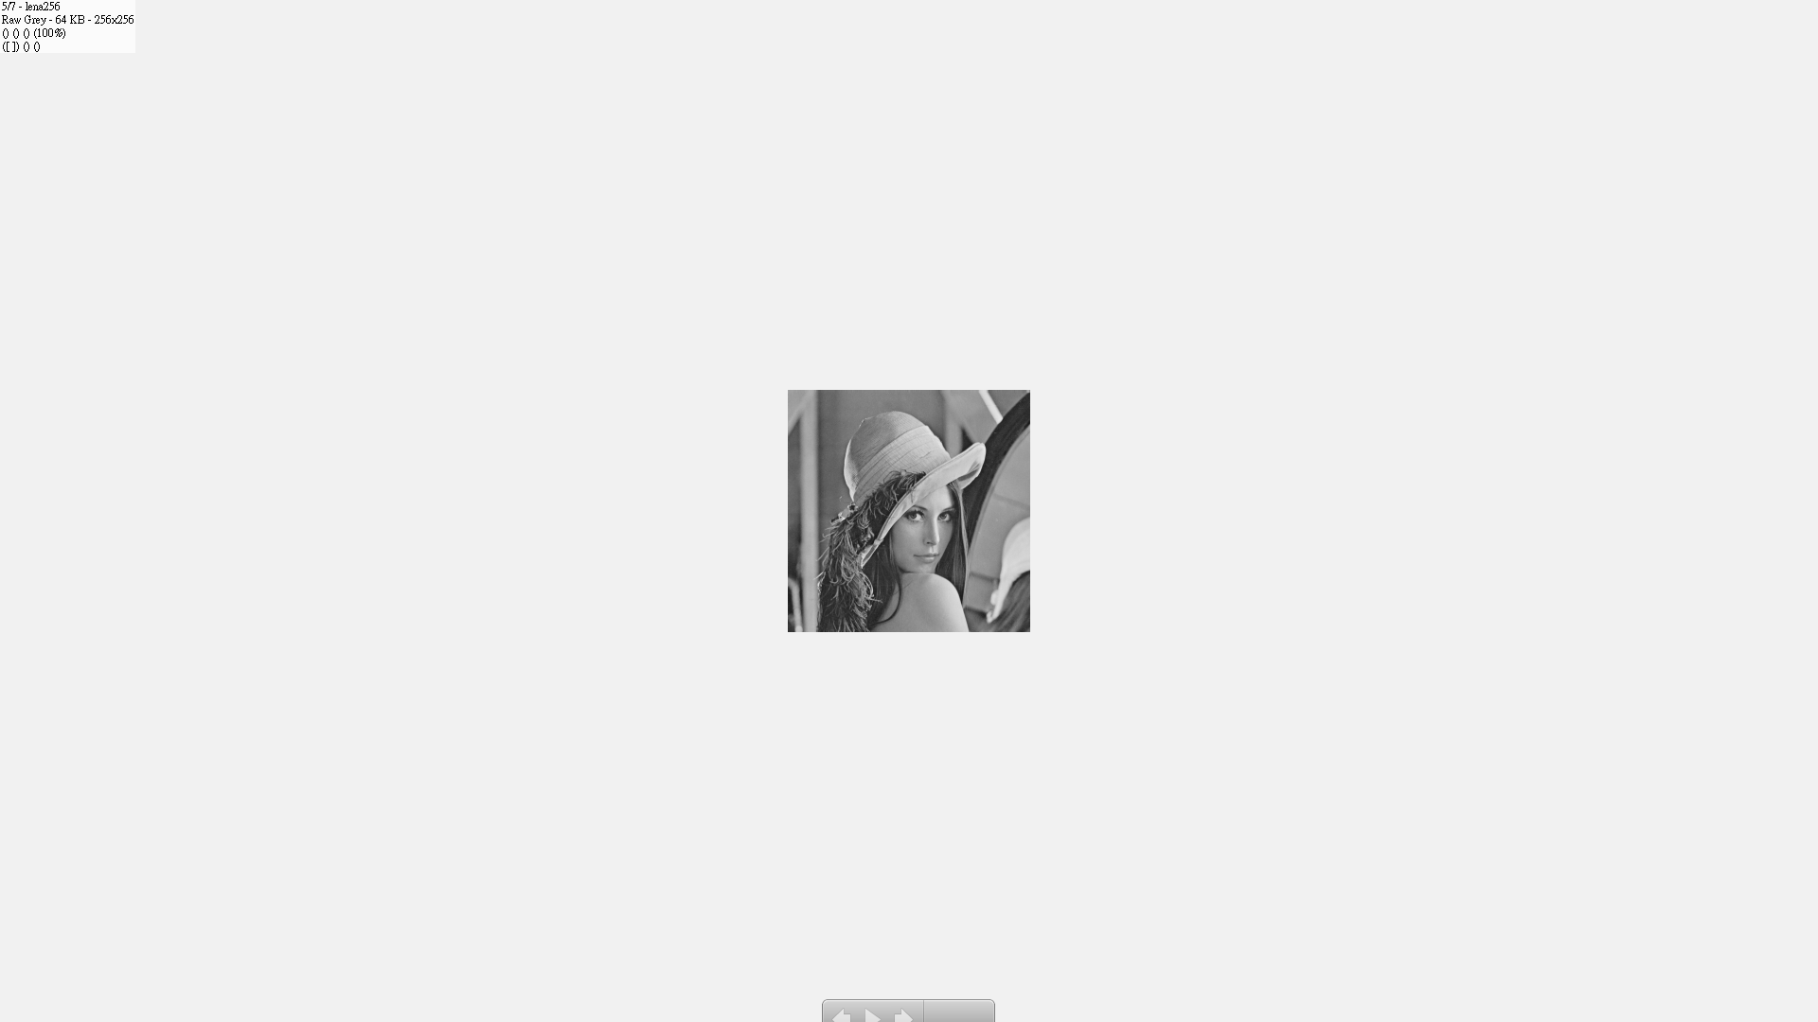

Read the raw image.

What is the intensity values of the pixel at the 56th row & 197th column?
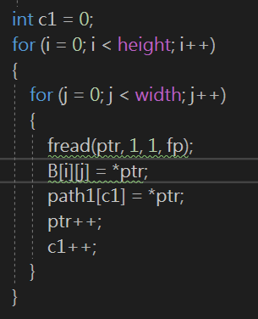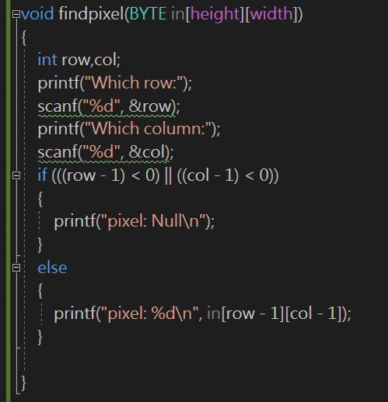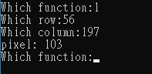

把圖片用fread讀取進來時，把圖片裡的每一個pixel值都丟進去一個名為B的二維矩陣內，並輸入想要的row & column得到所要的值為103。要比較注意的是題目所設的最左上角為(1，1)，而圖片讀取進來時的最左上角是(0，0)，所以我們須將輸入的row &column各減一才是正確的值。

What is the intensity values of 5058th pixel stored in lena256.raw file?
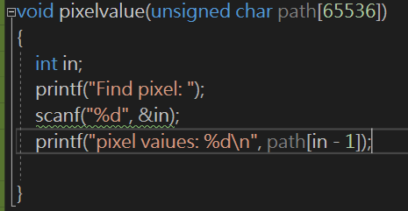
在讀取圖片時，順便將每個值丟入一個一維陣列去作排序，然後再輸入所想找的第幾個pixel，再去陣列裡找尋就會得到所需的值。須注意的是，我的陣列第一個值為path1[0]，所以輸入5058時，在程式需減一(path1[5057])才會是答案158。
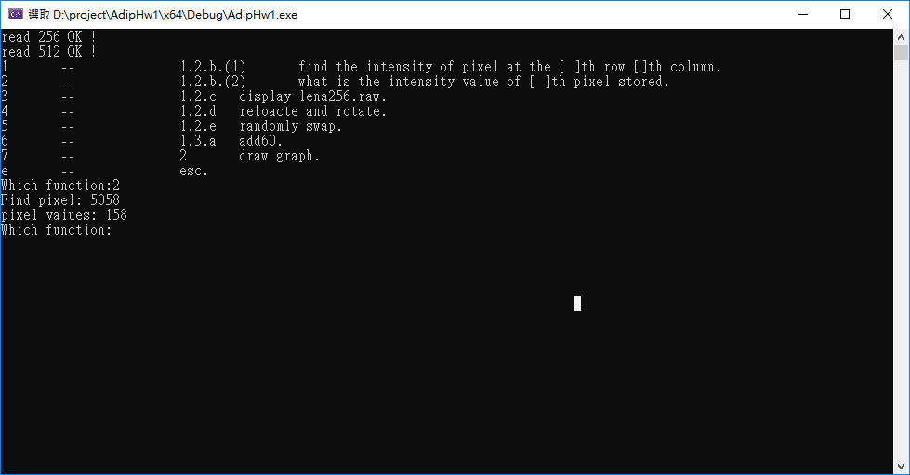

Display lena256.raw on screen.
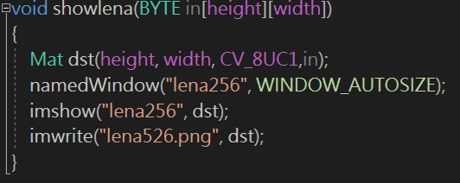
將讀取到圖片資訊的矩陣B轉成opencv的Mat格式，並宣告大小和bit數通道數，在創立一個視窗名為”lena256”，並使用opencv函式庫裡的imshow把圖片show出來。並使用imwrite輸出一張png圖檔以便觀看。
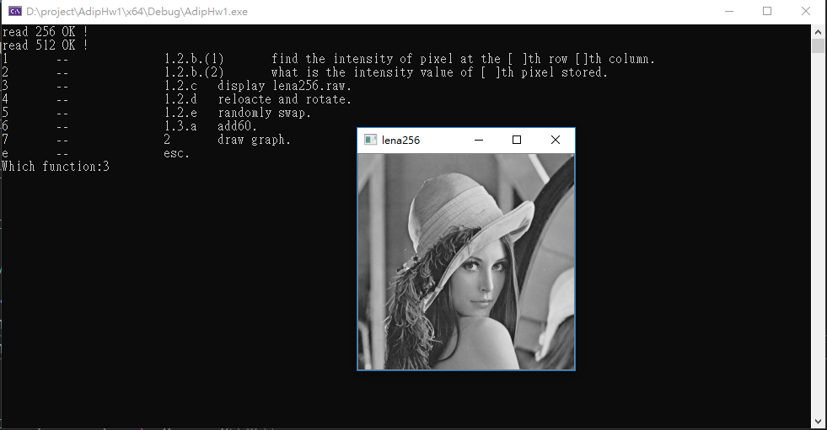
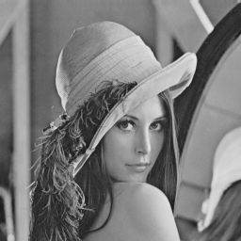

Try to relocate pixels to rotate lena256.raw as below. Display it on screen.
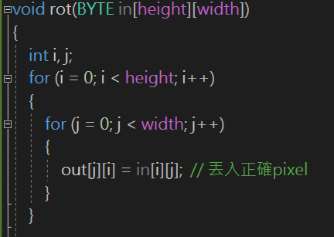
將輸入的rol和column互換就會的到旋轉後的成果圖。
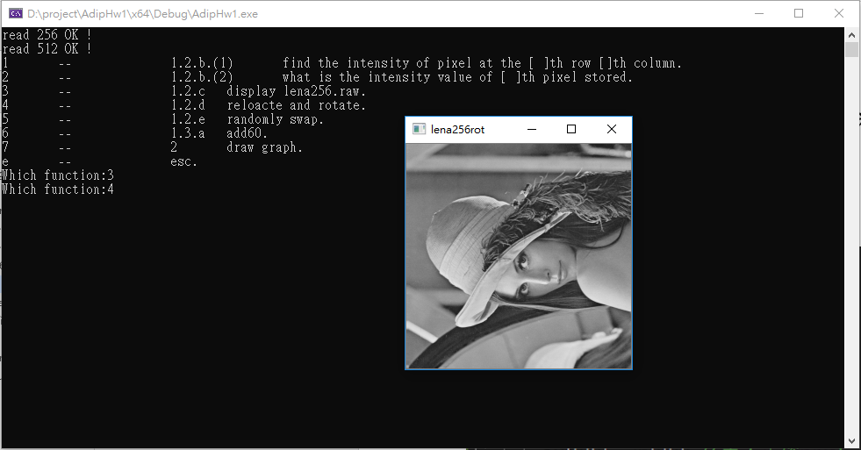
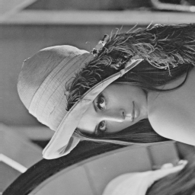

Split lena256.raw into 8 rectangle patches of the same size,and randomly swap them to output a new image.
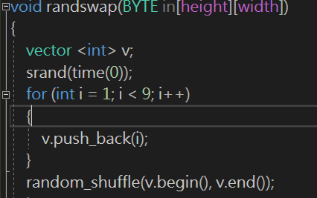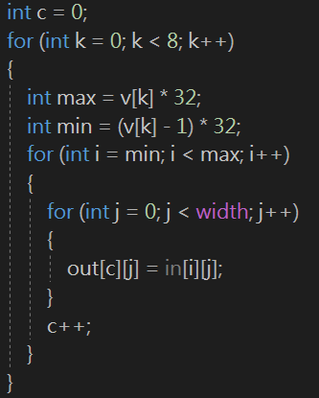
先創一個向量v擺入1~8的數字後，依時間當隨機亂數的依據，然後使用random_shuffle()函數，把v陣列排序打亂，然後再依陣列中的數字*32去獲得重新排序的row最大最小值，再將之擺入新的輸出矩陣後輸出。
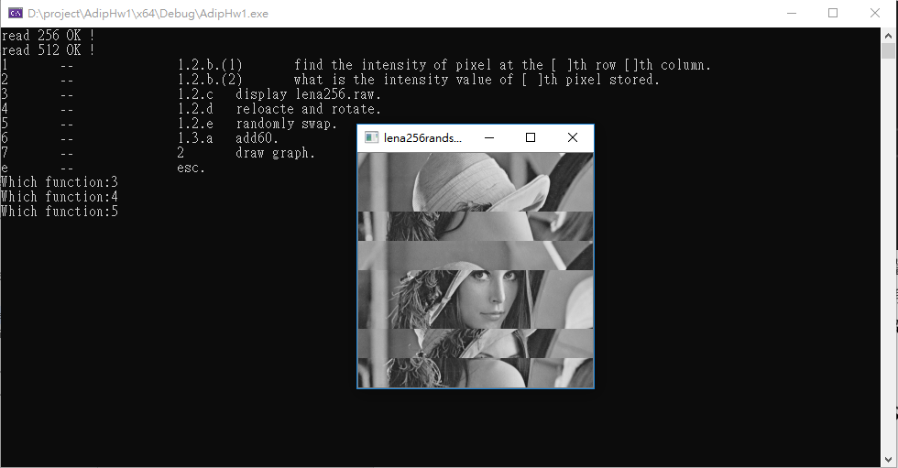
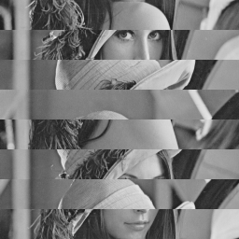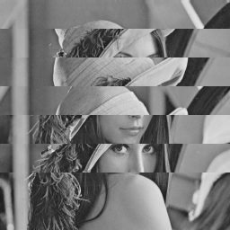

Save the modified image as raw format and use Xnview to verify your results.
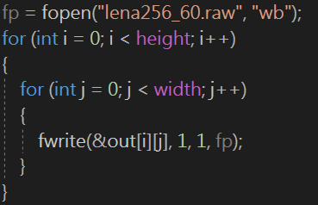
使用fopen先創立一個raw檔案，並將矩陣資訊一一丟入，即可的到raw圖檔。
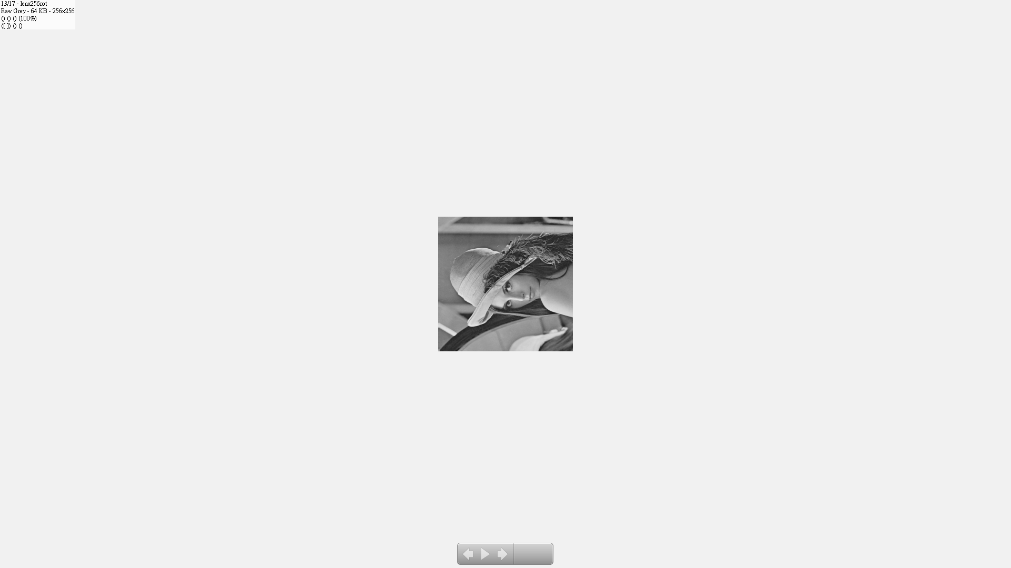

Brightness

Read lena256.raw and adding value 60 to each pixel value. Write the output to a raw image file. Use Xnview to view the results.
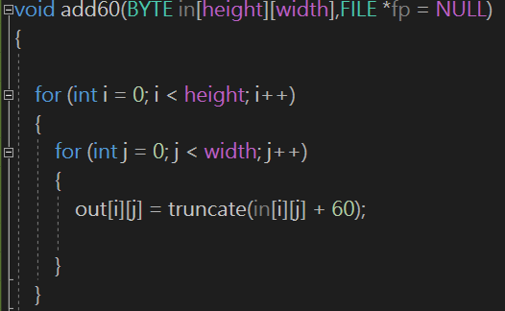
把每一個pixel再丟到另外一個二維矩陣時都加60，就會得到所需的圖片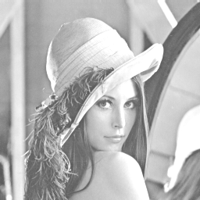

Which part you have to be careful?
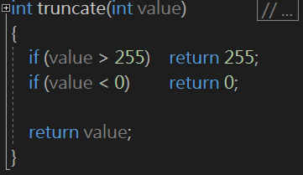
在pixel value +60時，需要注意我們的圖片是8bit，如果超過最大值255時，會造成溢位問題，圖片的pixel value會變成value-255(結果如下圖)，因此需要把相加後的值如果大於255則設為255，這樣圖片才不會出錯。


PNG image I/O
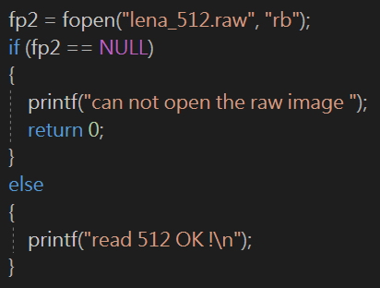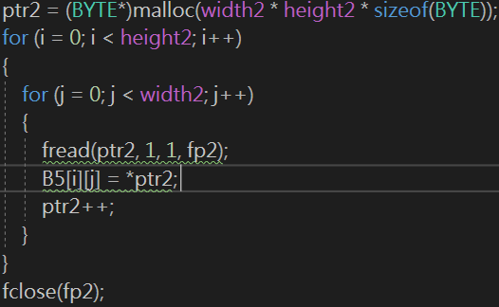
首先要先把512的圖檔讀用fread讀進來，並一樣將圖片的每個pixel value丟入另一個二維矩陣。
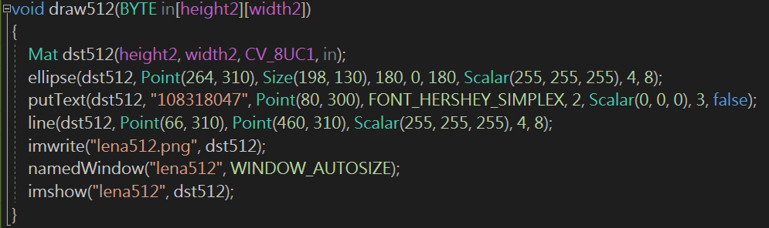
先把上面所得到的二維矩陣轉成opencv的Mat格式，再去做一些畫圖處理。
- Ellipse():是畫出橢圓曲線，後面的數值依序為輸入圖像、橢圓心座標、橢圓大小、橢圓歪斜角度、橢圓起點角度、橢圓終點角度，線條顏色、線條粗度、線條解析度。
- PutText():是在圖上擺上文字後面的參數依序為輸入圖像、輸入文字、輸入最左上角座標、字型、文字顏色、文字粗度。
- Line():是畫出直線，後面參數依序為輸入圖像、起始點座標、終點座標、直線顏色、直線粗度、直線解析度。

結果再使用imwrite()寫入.png黨，以便觀察。